BİLGİSAYAR BİLİMİ DERS NOTU 1. DÖNEM 2017-2018

Bilgisayar: Kullanıcıdan aldığı veriler üzerinde hızlı bir biçimde aritmetiksel ve
mantıksal işlemler yapabilen, yaptığı işlemlerin sonucunu saklayabilen; sakladığı
verilere istenildiğinde tekrar ulaşılabilmesine imkan sağlayan elektronik bir alettir.

Bilişim Teknolojileri: Bilginin üretilip insanların hizmetine sunulana kadar geçen
süreçte kullanılan her türlü teknolojiye denir.

Teknoloji: İnsanoğlunun tasarlayarak ürettiği ya da uygulamaya koyduğu faydalı veya
faydasız her türlü alet ve araçlardır.

Veri: Doğruluğu kanıtlanmamış bilgidir.

DONANIM ve YAZILIM

Bir bilgisayar sistemi iki ana unsurdan meydana gelir.

Donanım: Bilgisayarların fiziksel parçalarına denir. Örnek: Fare, Klavye, Monitör

Yazılım: Bilgisayarı belirli işlevleri yerine getirmek üzere yöneten, bilgisayara ne
yapacağını söyleyen, kodlanmış komutlar dizisidir. Program da denir.

YAZILIM ÇEŞİTLERİ

İşletim Sistemi Yazılımları: Bilgisayar donanımının doğrudan denetimi ve yönetiminden,
temel sistem işlemlerinden ve uygulama programlarını çalıştırmaktan sorumlu olan ana
yazılımdır. Örnek: Windows7, Windows10, MacOS, Linux

Uygulama Yazılımları: Belirli konulardaki problemlerin çözümüne yönelik
olarak programlama dillerinden biri ile yazılmış programlardır. Hangi işletim
sistemine uygun olarak yazılmışsa o işletim sistemi altında çalışırlar. Değişik
amaçlara yönelik binlerce uygulama yazılımı vardır.

Örnek:Office programları (Word,Excel,Powerpoint vs.), photoshop, winrar, oyunlar,
antivirüs yazılımları, telefonlarımızdaki uygulamalar vs.

DONANIM

Bilgisayar donanımları üç ana birimden oluşur.
Sistem Birimi: Ana kart, merkezî işlem birimi, ana bellek, ekran kartı, sabit disk, disket sürücü, kasa ve güç ünitesi gibi donanımların bulunduğu birimdir.

Giriş Birimleri: Bilgisayara veri aktarılmasını sağlayan birimlerdir.
Örnek: Fare, klavye, tarayıcı, mikrofon vs.

Çıkış Birimleri: İşlemcinin çıkan sonuçları aktarabileceği birimlerdir.
Örnek: Monitör, yazıcı, hoparlör vs.

TEMEL DONANIM BİRİMLERİ

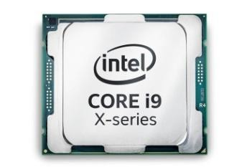
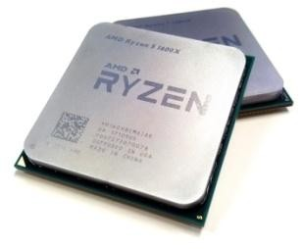
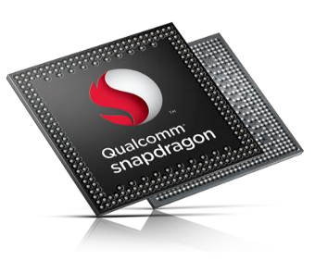
Merkezi İşlemci Birimi (CPU):Bilgisayarda aritmetik ve mantık işlemlerinin yapıldığı
ve bunların denetlendiği merkezdir. Yani işlemci, bilgisayarın beynidir.

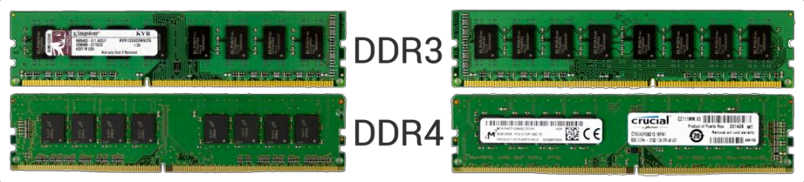
RAM Bellek (Random Access Memory): Bilgisayarda çalışmakta olan bir programa ait komutlar ve veriler ile daha sonra kullanılacak olan sonuç işlemlerinin geçici olarak
saklandığı donanımdır. ROM BELLEK : Kalici Bellek

Sabit Disk (Hard Disk): Bilgisayarda tüm bilgilerin depolandığı donanımdır. Günümüzde
artık mekanik hard disklerin (HDD) yerine SSD (Solid State Disk) diskler kullanılmaya
başlamıştır. HDD’lere göre daha sessiz çalışması, daha az enerji tüketmesi ve daha
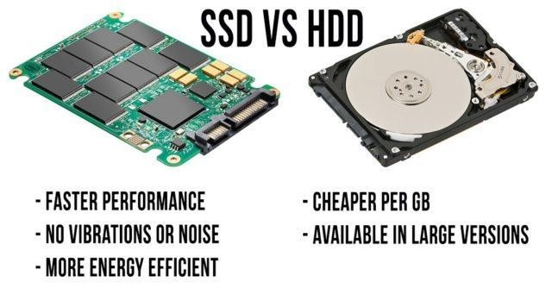
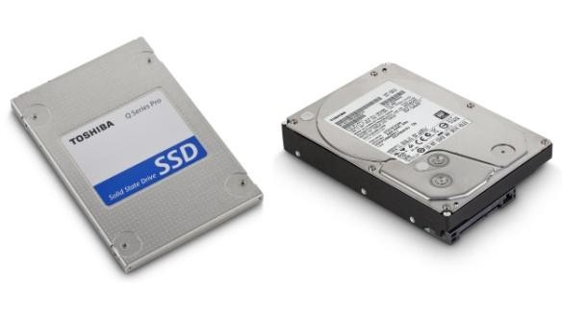
hızlı çalışmasından ötürü SSD’ler günümüzde hızla yaygınlaşmaktadır.

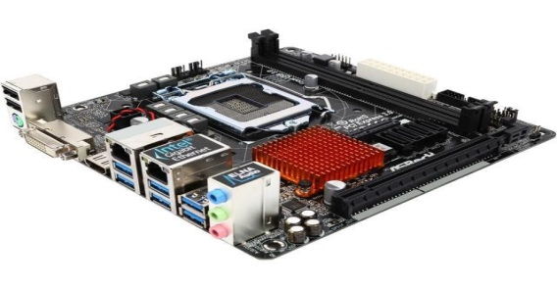
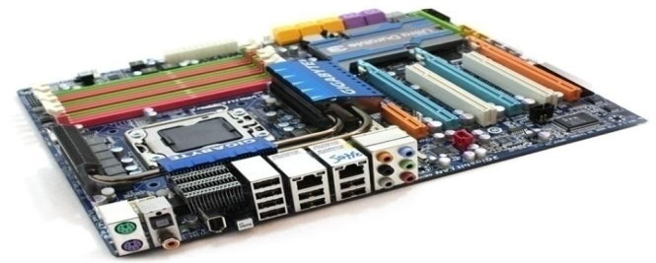
Anakart (Main Board): Bilgisayarın tüm iç ve dış donanım birimlerinin üzerindeki
bağlantı portlarına bağlandığı, bu donanımlar arasındaki iletişimi sağlayan, üzerinde
elektronik devre elemanlarının bulunduğu bilgisayarın en temel parçasıdır.

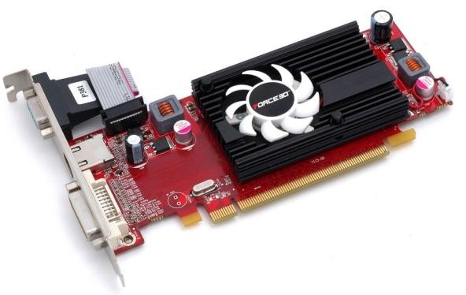
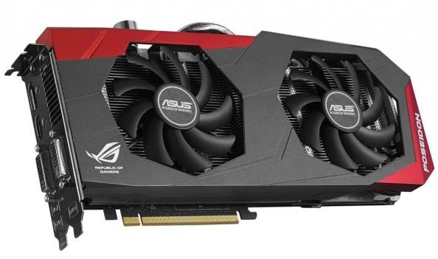

Ekran Kartı: Bilgisayarın görüntü vermesini sağlayan donanımdır. Belirli bir bellek ve
işlemci kapasitesi kullanarak grafiksel hesaplamayı yapan donanımdır. Harici
olabileceği gibi anakart üzerinde tümleşik olanları da mevcuttur.

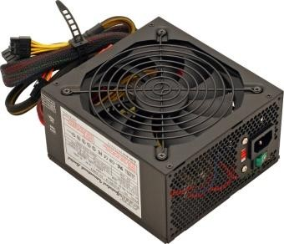
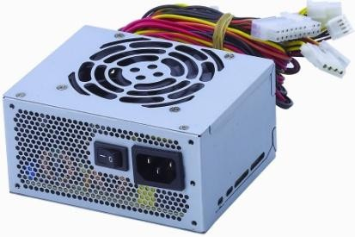
Güç Kaynağı (Power Supply): Bilgisayarın çalışması için elektrik enerjisini sağlayan birimdir. Genellikle metal bir kasanın içerisinde bulunur. Güç kaynağı elektriği prizden alarak onu bilgisayarın kullanabileceği 5V ve 12V değerine ayarlar.

Klavye (Keyboard): Klavye, üzerinde harf, rakam, özel karakterler ve özel fonksiyon
tuşlarının bulunduğu bir bilgisayar giriş birimidir. Bilgisayar temelde klavye
aracılığıyla yönlendirilir ve kumanda edilir.

Fare (Mouse): Ekrandaki öğeleri seçmenizi ve hareket ettirmenizi, bu öğelerin temsil
ettiği işlemleri (sol tuş ile bir veya iki kez tıklayarak) yaptırmanızı sağlayan bir
giriş aygıtı’dır.

Yazıcı (Printer): Bilgisayardaki verilerin kağıt üzerine basılmasını sağlayan bir
çıktı aygıtıdır.

Tarayıcı (Scanner): Elimizdeki bir dokümanın görüntüsünü bilgisayar ortamına
aktarmamızı sağlayan bir girdi aygıtıdır.

Hoparlör (Speaker): Elektrik dalgalarını ses dalgalarına çeviren ve gerektiğinde sesi
yükseltebilen çıktı aygıtıdır.

Mikrofon: Ses dalgalarını elektriksel titreşimlere çeviren donanımdır. Bu sayede sesimizi bilgisayar ortamına aktarabiliriz.

Monitör: Monitör (veya ekran) bilgisayarın mikroişlemcisinden gönderilen sinyalleri
gözün görebileceği şekilde görüntüye dönüştüren cihazdır. Yani CPU tarafından
işlenilen bilgilerin kullanıcıya iletildiği ortamdır; bir çıkış birimidir.

Taşınabilir Depolama Araçları: Bilgisayar dışındaki ortamlarda verilerimizi
saklamamıza olanak sağlayan donanımlardır. Bunlar; harici disk, flash bellek, hafıza
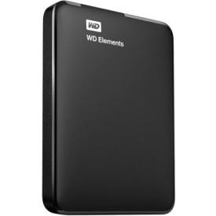
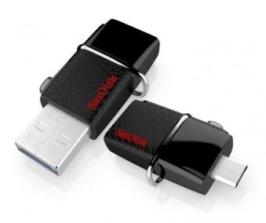
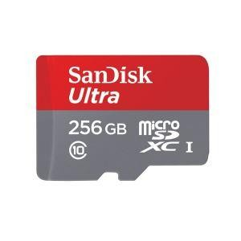
kartı, CD, DVD, Blue Ray Disk, vb. dir.

! Bu donanımların kullanılabilir hale gelmesi için işletim sistemine tanıtılması
gerekmektedir. Donanımları işletim sistemine tanıtan yazılımlara driver (sürücü)denir.

ETİK DEĞERLER

Etik: Bireylerin ahlaklı ve erdemli bir hayat yaşayabilmesi için hangi davranışlarının
doğru, hangilerinin yanlış olduğunu araştıran bir felsefe dalıdır.

Bilişim Etiği: Bireylerin bilişim teknolojilerini ve interneti kullanımı sırasında
uymaları gereken kuralları tanımlayan ilkelere bilişim etiği denir.

Fikri Mülkiyet: Kişinin kendi zihni tarafından ürettiği her türlü ürün olarak
tanımlanmaktadır.

Uluslararası Bilgisayar Etik Enstitüsüne göre bilişim teknolojilerinin doğru bir
şekilde kullanılabilmesi için aşağıda belirtilen 10 kurala uyulması gerekmektedir.

1. Bilişim teknolojilerini başkalarına zarar vermek için kullanmamalısınız.
2. Başkalarının bilişim teknolojisi aracılığı ile oluşturduğu çalışmaları
karıştırmamalısınız.
3. Başkasına ait olan verileri incelememelisiniz.
4. Bilişim teknolojilerini hırsızlık yapmak için kullanmamalısınız.
5. Bilişim teknolojilerini yalancı şahitlik yapmak için kullanmamalısınız.
6. Lisanssız ya da kırılmış/kopyalanmış yazılımları kullanmamalısınız.
7. Başkalarının bilişim teknolojilerini izinsiz kullanmamalısınız.
8. Başkalarının bilişim teknolojileri aracılığı ile elde ettiği çalışmalarını
kendinize mal etmemelisiniz.
9. Yazdığınız programların ya da tasarladığınız sistemlerin sonuçlarını göz önünde
bulundurmalısınız.
10. Bilişim teknolojilerini her zaman saygı kuralları çerçevesinde kullanmalı ve diğer
insanlara saygı duymalısınız.

İNTERNET ETİĞİ

Doğruluk: İnternet üzerindeki bilgiler her zaman doğru ve iyi niyetli olmayabilir. Bu nedenle elde edilen bilgiler kullanılmadan önce bir dizi tedbir almak önemlidir. Bu tedbirler: * Bilginin kaynağı belirtilmiş olmalıdır. Kaynağı belirtilmemiş bilgiye şüpheyle yaklaşılmalıdır. * Elde edilen bilgiler en az üç farklı kaynaktan teyit edilmelidir. * Bilgiyi aktaran internet sitesinin adresi kontrol edilmelidir.
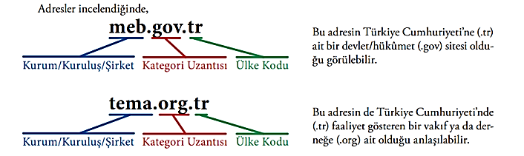
Alan adı uzantıları birçok internet sitesi için fikir verebilir: .com ve .net Ticari firma , .gov Resmi kurum, .org Dernek veya Vakıf , .edu Üniversite, .k12 Eğitim kurumu (anaokulu, ilkokul, lise),…
Ülke kodu: İnternet adreslerinin son kısmı ülke kodudur. Ülke kodu .tr olan siteler daha güvenilirdir.

Siber (dijital) Zorbalık: İnternet ortamında başkalarından kaynaklanan kötü
davranışlara, internet etiğine uymayan davranışlara denir.

SAYISAL DÜNYADA KİMLİK VE PAROLA YÖNETİMİ

Parola: Bir hizmete erişebilmek için gerekli olan, kullanıcıya özel karakter
dizisidir.

Şifre: Sanal ortamdaki verilerin gizliliğini sağlamak için veriyi belirli bir
algoritma kullanarak dönüştüren yapıdır.

Güçlü bir parolanın belirlenmesi için aşağıdaki kurallar uygulanmalıdır.

• Parola, büyük/küçük harfler ile noktalama işaretleri ve özel karakterler içermelidir.
• Parola, -aksi belirtilmedikçe- en az sekiz karakter uzunluğunda olmalıdır.
• Parola, başkaları tarafından tahmin edilebilecek ardışık harfler yada sayılar içermemelidir.
• Her parola için bir kullanım ömrü belirleyerek belirli aralıklar ile yeni parola oluşturulması gerekir.

KİŞİSEL BİLGİSAYARLARDA VE AĞ ORTAMINDA BİLGİ GÜVENLİĞİ

• İşletim sisteminin ya da diğer programların çalışmasına engel olabilir.
• Sistemdeki dosyaları silebilir, değiştirebilir ya da yeni dosyalar ekleyebilir.
• Bilişim sisteminde bulunan verilerin ele geçirilmesine neden olabilir.
• Güvenlik açıkları oluşturabilir.
• Başka bilişim sistemlerine saldırı amacıyla kullanılabilir.
• Bilişim sisteminin, sahibinin izni dışında kullanımına neden olabilir.
• Sistem kaynaklarının izinsiz kullanımına neden olabilir.

Virüsler: Bulaştıkları bilgisayar sisteminde çalışarak sisteme ya da programlara zarar vermek amacıyla oluşturur. Virüsler bilgisayara e-posta, bellekler, İnternet üzerinden
bulaşabilir. Bilgisayarın yavaşlaması, programların çalışmaması, dosyaların silinmesi,
bozulması ya da yeni dosyaların eklenmesi virüs belirtisi olabilir.

Solucanlar: Kendi kendine çoğalan ve çalışabilen, bulaşmak için ağ bağlantılarını
kullanan kötü niyetli programlardır. Sistem için gerekli olan dosyaları bozarak
bilgisayarı büyük ölçüde yavaşlatabilir ya da programların cökmesine yol acabilir.

Truva Atları: Kötü niyetli programların çalışması için kullanıcının izin vermesi ya da
kendi isteği ile kurması gerektiği için bunlara Truva Atı denmektedir. Truva Atları
saldırganların bilişim sistemi üzerinde tam yetki ile istediklerini yapmalarına izin
verir.

Casus Yazılımlar: İnternet’ten indirilerek bilgisayara bulaşan ve gerçekte başka bir amaç ile kullanılsa bile arka planda kullanıcıya ait bilgileri de elde etmeye çalışan
programlardır.

Zararlı Programlara Karşı Alınacak Tedbirler:
• Bilgisayara antivirüs ve İnternet güvenlik programları kurularak bu programların
sürekli güncel tutulmaları sağlanmalıdır.

• Tanınmayan/güvenilmeyen e-postalar ve ekleri kesinlikle açılmamalıdır.
• Ekinde şüpheli bir dosya olan e-postalar açılmamalıdır. Örneğin resim.jpg.exe isimli
dosya bir resim dosyası gibi görünse de uzantısı exe olduğu için uygulama dosyasıdır.
• Zararlı içerik barındıran ya da tanınmayan web sitelerinden uzak durulmalıdır.
• Lisanssız ya da kırılmış programlar kullanılmamalıdır.
• Güvenilmeyen İnternet kaynaklarından dosya indirilmemelidir.
Fonksiyonlar ve Problem Çözümü

. 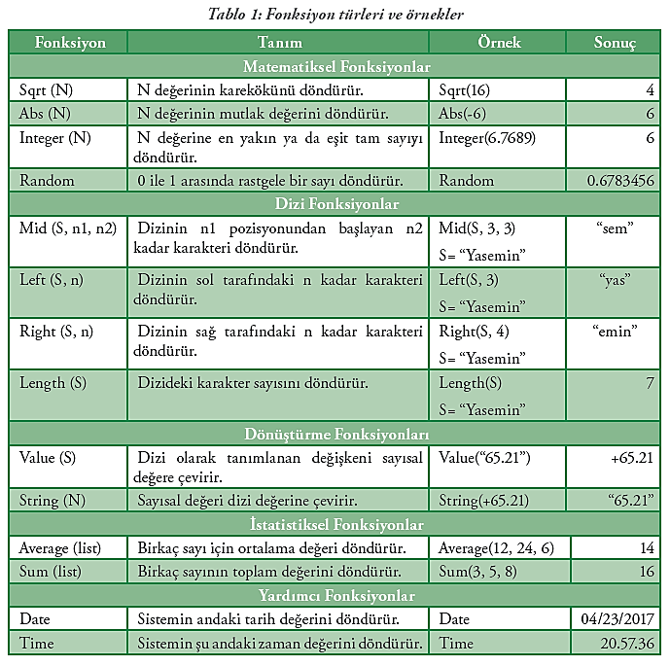

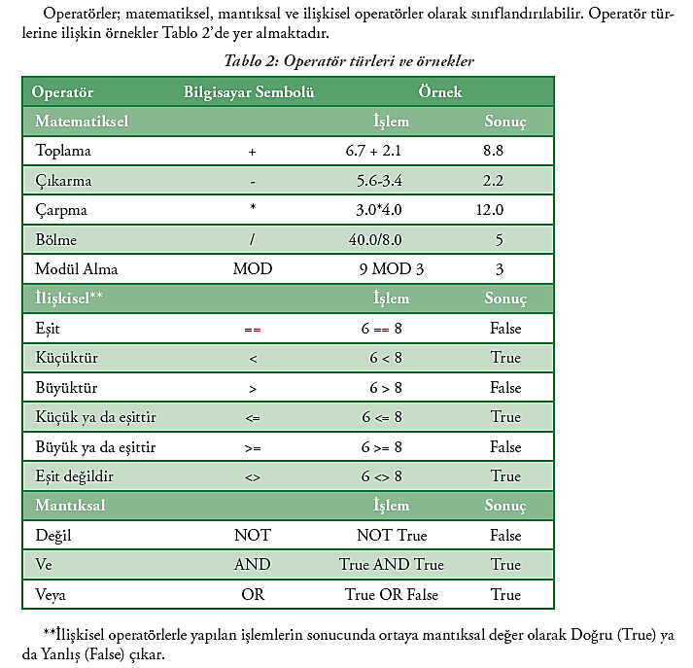

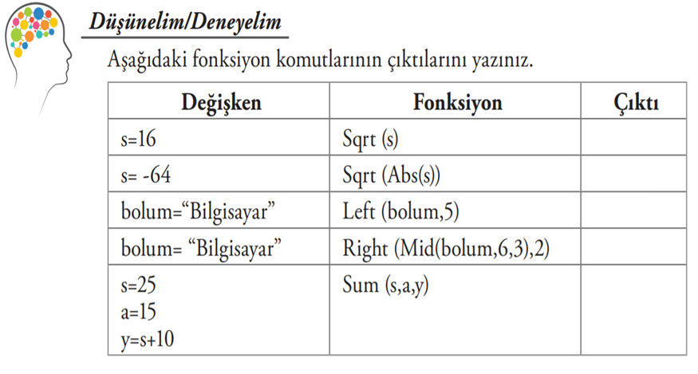

Akış Şemaları ve Algoritmalar
Problem çözme surecimiz, bilgisayarın iletişim kurma yöntemi ile şekillenir. Algoritma, bilgisayara hangi işlemi hangi sırada yapması gerektiğini söyleyen yönergeler bütünüdür. Akış şeması ise algoritmanın görsel gösterimidir. Programcı, oluşturulan algoritmadan grafiksel gösterimler oluşturur. Akış şeması, program geliştirmeye başlamadan önceki son adımdır. Akış şemasında hatalar rahatlıkla görülüp düzeltilebilir. Akış şemalarını oluşturmak için kullanılan evrensel simgeler ve bu her bir simgenin anlamı vardır.
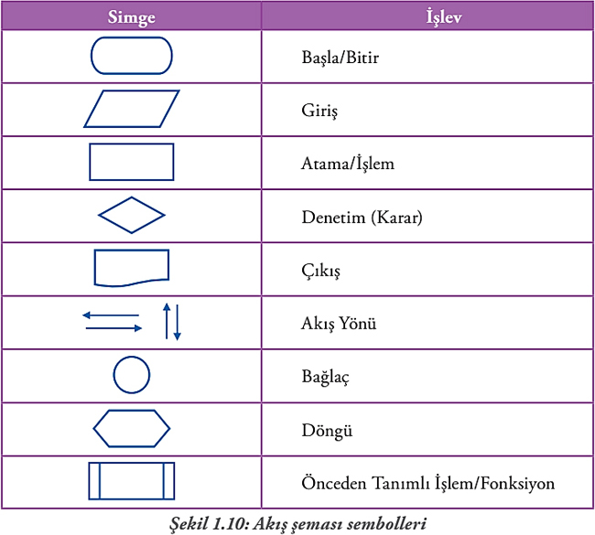
Örnek Algoritma ve Akış Şemaları

Bir asansörün çağrı gelen kata nasıl gittiğini gösteren algoritma:
1. Başla
2. Çağrı yoksa 2. adıma git
3. Gidilecek katı oku
4. Eğer Gidilecek kat==Bulunulan kata, o zaman 7. adıma git
5. Eğer Gidilecek kat>bulunulan kattan, o zaman bir kat yukarı çık ve 5. adıma git
6. Eğer Bulunulan kat>Gidilecek kat bir kat aşağı in ve 6. adıma git
7. Kapıyı aç
8. Bitir

Önceden belirlenmiş iki sayının toplamını ekrana yazdıran algoritma
1. Başla
2. a=5
3. b=9
4. c=a+b
5. Ekrana yaz c
6. Bitir
Klavyeden girilen iki sayıyı toplayıp ekrana yazdıran algoritma
1. Başla
2. Birinci sayıyı giriniz, sayi1
3. İkinci sayıyı giriniz, sayi2
4. toplam=sayi1+sayi2
5. Ekrana yaz toplam
6. Bitir

Kenar uzunlukları girilen dikdörtgenin alanını hesaplayan algoritma
1. Başla
2. Kısa kenarı gir, a
3. Uzun kenarı gir, b
4. Alan=a*b
5. Ekrana yaz, Alan
6. Bitir

Girilen 3 sayının ortalamasını hesaplayıp ekrana yazdıran algoritma
1. Başla
2. Birinci sayıyı giriniz, sayi1
3. İkinci sayıyı giriniz, sayi2
4. Üçüncü sayıyı giriniz, sayi3
5. ortalama=(sayi1+sayi2+sayi3)/3
6. Ekrana yaz, ortalama
7. Bitir

Yaşı girilen kişinin reşit olup olmadığı ekrana yazan algoritma ve akış şeması:
1. Başla
2. Yaşınızı giriniz, yas
3. Eğer yas>=18 o zaman ekrana yaz “Reşitsiniz” değilse ekrana yaz “Reşit değilsiniz”
4. Bitir
Girilen sıcaklık derecesine göre suyun halini ekrana yazdıran algoritma.( Su 0 ve altında katı, 0> ve 100< ise sıvı 100>= ise gaz dır)
1. Başla
2. Sıcaklık giriniz, sicaklik
3. Eğer sicaklik<=0 ise ekrana yaz “Katı”
4. Eğer sicaklik>0 ve sicaklik<100 ise ekrana yaz “Sıvı”
5. Eğer sicaklik>=100 ise ekrana yaz “Gaz”
6. Bitir.

İsmi girilen kişiyi “Merhaba” diye selamlayan algoritma:
1. Başla
2. İsminizi giriniz, isim
3. Ekrana yaz “Merhaba ”+isim
4. Bitir.

Girilen iki adet sayıdan büyük olanını ekrana yazan algoritma:
1. Başla
2. Birinci sayıyı giriniz, sayi1
3. İkinci sayıyı giriniz, sayi2
4. Eğer sayi1> sayi2 ise Ekrana yaz sayi1 değilse Ekrana yaz sayi2
5. Bitir

Kenar uzunlukları girilen dikdörtgenin alanını hesaplayan algoritma (kenar uzunluğu olarak 0 veya daha küçük bir sayı girilemez):
1. Başla
2. Kısa kenarı gir, a
3. Eğer a <= 0 ise Adım 2'ye git
4. Uzun kenarı gir, b
5. Eğer b <= 0 ise Adım 4'e git
6. Alan=a*b
7. Ekrana yaz, Alan
8. Bitir

